Sanitärinstallateur |  | EFZ
 | Serie: | 1
 | Ausgabe: | 2009-11
 | Periode: | 3. Semester

Lernaufgabe

Das hydraulische Prinzip

Aufgabe: | Vollständige Lösung dieser Aufgaben nach den Vorgaben in den Lehrmitteln.  Lesen Sie die Fragen aufmerksam durch und markieren Sie wichtige Stellen mit dem Leuchtstift. Schreiben Sie die Antworten in die vorbereiteten Felder mit einer gut lesbaren Schrift.  Verlangte Skizzen sind deutlich und sauber mit Bleistift zu erstellen, wo verlangt mit Schablone!

Zeit: | 45 Minuten

Hilfsmittel: | Schreib- und Zeichnungswerkzeug  Taschenrechner  Persönliches Formel und Tabellenbuch  Ohne Ordner und sonstige Vorlagen aus den Schul- und Kursunterlagen

Wichtig: | Es darf nicht mit Bleistift, nur mit dunkelblauer Tinte oder Kugelschreiber geschrieben werden!  Nicht eindeutig identifizierbare Wort, Zeichen oder Zahlen werden einer falschen Antwort gleichgestellt und auch so bewertet.

Lernziel: Ich erkenne das hydraulische Prinzip und kann die Zusammenhänge erläutern.

Material: 1 Medizinspritze 5 ml

1 Medizinspritze 20 ml
1 Schlauch ca. 15 cm
1 Becher mit wenig Wasser

Wie werden hydraulische Systeme angewendet?

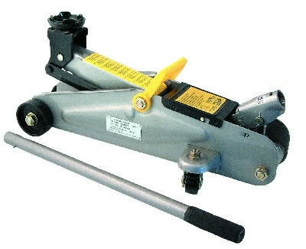 | Als Wagenheber, um hohe Lasten zu heben.
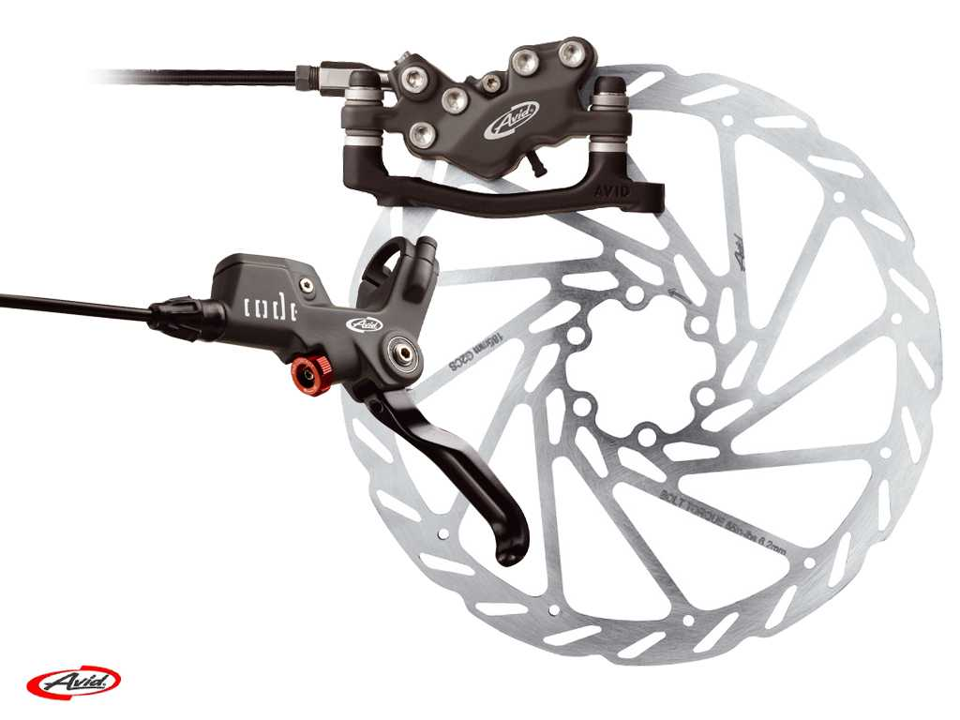 | Fahrradbremsen:  Scheibenbremsen am Vorderrad und Hinterrad um die Handkräfte klein zu halten.
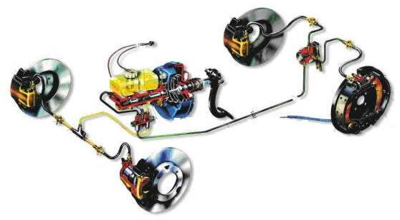 | Fahrzeugbremsen:  Scheibenbremsen an den Vorderrädern und Trommelbremsen an den Hinterrädern, um die Fusskraft klein zu halten.  Heute ist es üblich, die Scheibenbremsen an den Vorderrädern und den Hinterrädern zu verbauen.

Was will man mit einem hydraulischen System erreichen?

Versuch 1
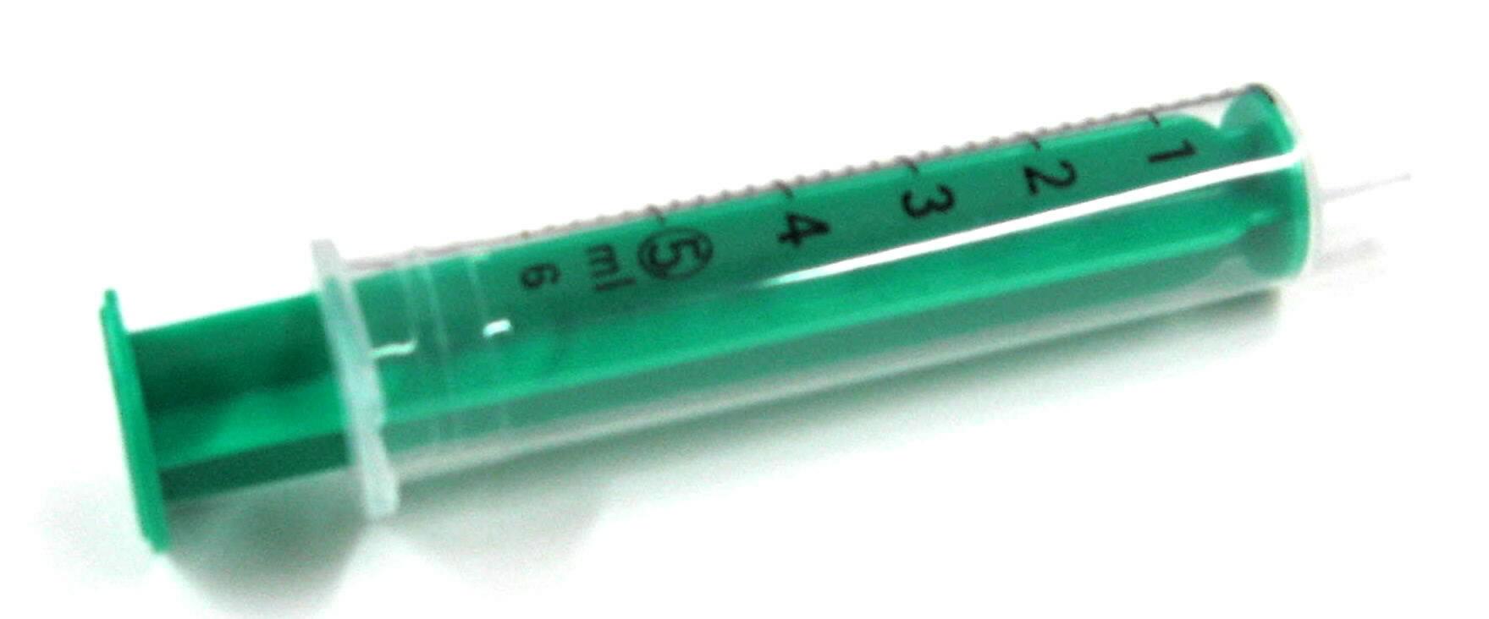 | Nehmen Sie die 5 ml Spritze und drücken Sie den gründen Kolben vollständig in den Zylinder hinein.
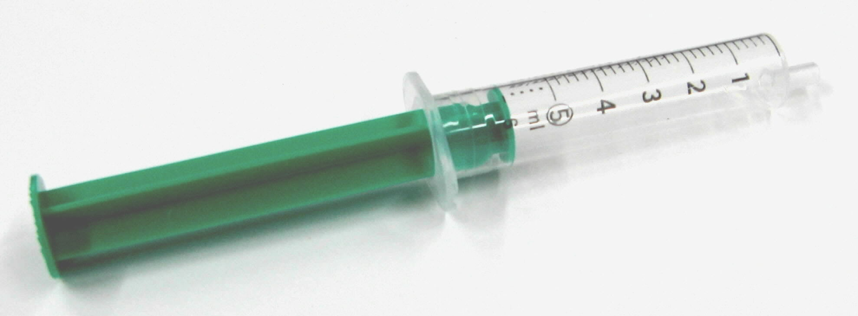 | Verschliessen Sie mit einem Finger (Daumen) die Austrittsöffnung der Spritze vollständig. Ziehen Sie nun den grünen Kolben mit der anderen Hand um ca. 5 cm aus dem Zylinder heraus und lassen Sie den Kolben sofort wieder los.  Hinweis: Am einfachsten halten Sie die Spritze seitenverkehrt in der Hand, der Daumen verschliesst dabei die Öffnung.
Was stellen Sie fest?

Vergleichen Sie nun nach dem gleichen Verfahren die 5 ml-Spritze mit der 20 ml-Spritze. Achten Sie darauf, dass Sie den grünen Kolben bei beiden Spritzen um den gleichen Weg von ca. 5 cm bewegen.
Was stellen Sie fest?

Versuch 2
Nehmen Sie die 5 ml Spritze und ziehen Sie den gründen Kolben um ca. 5 cm aus dem Zylinder hinaus.

Verschliessen Sie mit einem Finger die Austrittsöffnung der Spritze vollständig. Drücken Sie nun den grünen Kolben in den Zylinder hinein und lassen Sie den Kolben dann sofort wieder los.
Was stellen Sie fest?

Vergleichen Sie nun nach dem gleichen Verfahren die 5 ml-Spritze mit der 20 ml-Spritze. Achten Sie darauf, dass Sie den grünen Kolben bei beiden Spritzen um den gleichen Weg von ca. 5 cm bewegen.
Was stellen Sie fest?

Schauen Sie sich die beiden Spritzen genau an. Welche Abmessung erkennen Sie als wesentlichen Unterschied zwischen der 5 ml- Spritze und der 20 ml-Spritze.

Warum kommt der Kolben nach dem Loslassen wieder in seine Ruhelage zurück?

Die Vorbereitung für den Versuch 3

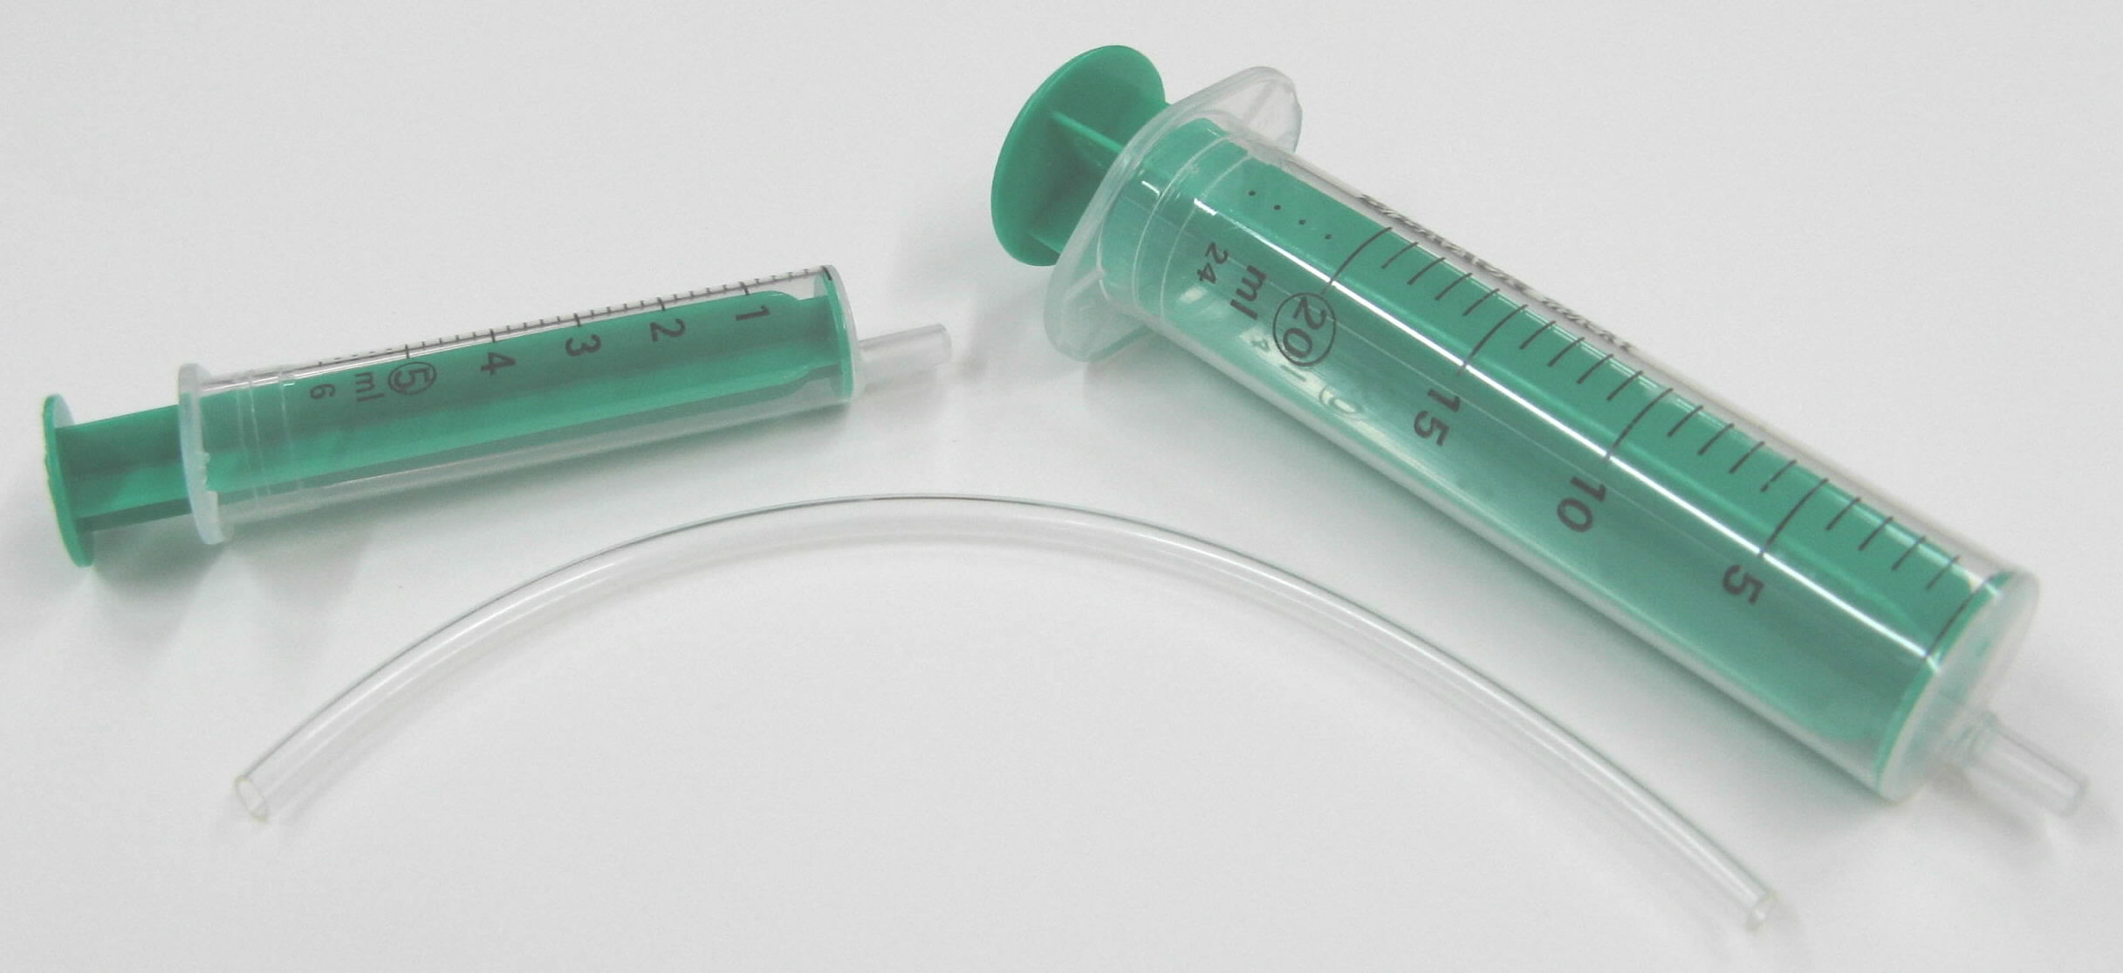 | Für den Versuch 3 brauchen Sie nun die 5 ml-Spritze und die 20 ml-Spritze sowie den Schlauch.  Holen Sie sich mit dem Becher etwas Wasser an den Platz.
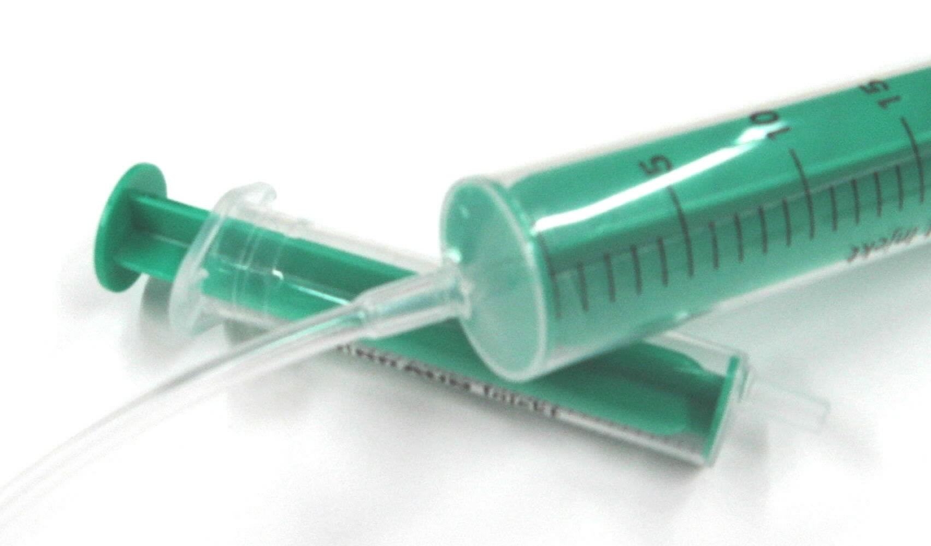  Schlauchende | Setzen Sie den Schlauch auf die 20 ml-Spritze. Achten Sie darauf, dass der Schlauch über den gesamten Zapfen gezogen ist. Sie dürfen dafür viel Kraft aufwenden. Es kann ihnen helfen, wenn Sie den Schlauch während dem Aufdrücken etwas seitlich hin und her wippen, um so die Elastizität des Schlauches besser zu nutzen.
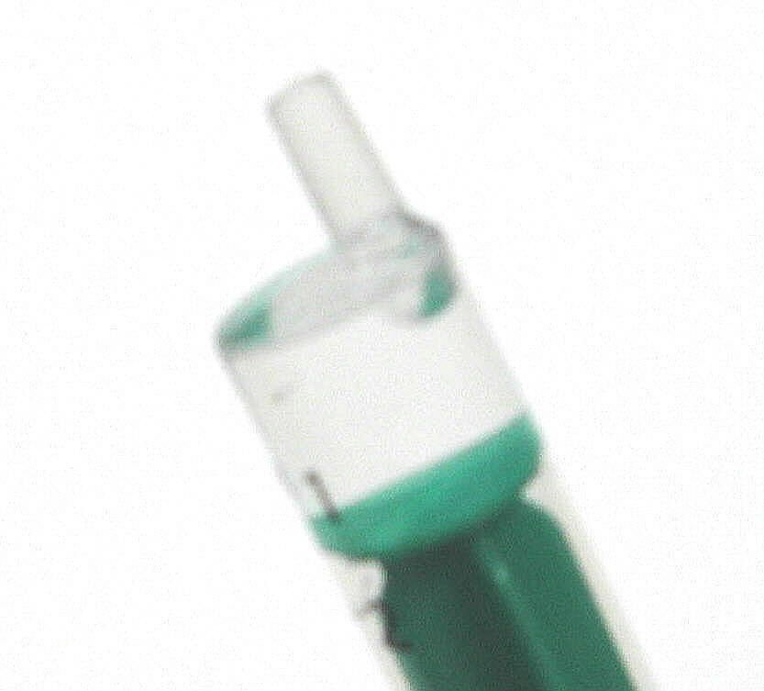  Luftblasen | Ziehen Sie nun aus dem Becher, durch den Schlauch hindurch, Wasser in diese 20 ml-Spritze hinein, bis der grüne Kolben etwa 20 ml anzeigt. Jetzt spielen Sie Arzt. Halten Sie die Spritze leicht schräg, mit dem Schlauch nach oben und klopfen Sie mit dem Finger an den Kolben. Die Luftblasen sollten sich nun an das obere Ende begeben. Jetzt drücken Sie den grünen Kolben in den Zylinder hinein bis er die 5 ml-Marke erreicht hat. Dabei sollten die restlichen Luftblasen aus der Spritze und dem Schlauch entweichen. Achten Sie darauf, dass das austretende Wasser durch den Schlauch in den Wasserbecher zurück fliessen kann. Die Luftblasen sollten jetzt aus der Spritze und dem Schlauch verschwunden sein. Sonst wiederholen Sie diesen letzten Vorgang.

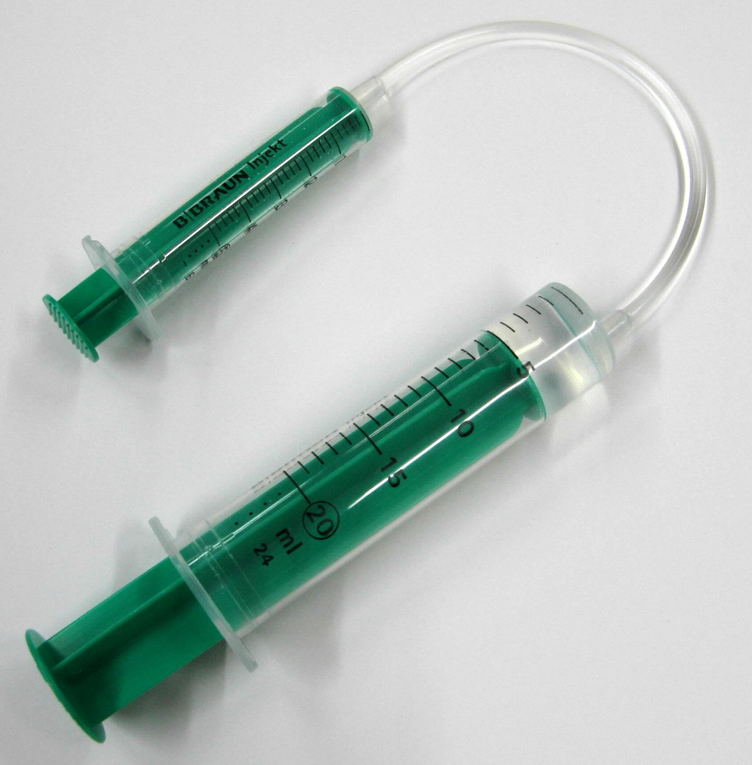 | Nehmen Sie nun die 5 ml-Spritze und ziehen Sie etwas Wasser in diese hinein. Auch bei dieser Spritze spielen Sie Arzt. Lassen Sie aber den gesamten Inhalt bis zur 0 ml-Marke der Spritze, in den Becher zurück fliessen. Es geht darum, dass die Austrittsöffnung mit Wasser befüllt ist und sich darin keine Luftblasen bilden.  Nun setzen Sie die 5 ml-Spritze vorsichtig an das noch freie Ende des transparenten Schlauch und bewegen diesen über den Anschlusszapfen.  Achten Sie auch hier auf einen guten und vollständigen Sitz. Es könnte sonst passieren, dass durch den Druck der später im Schlauch entsteht, sich die Verbindung wieder löst und das Wasser entweicht.  Geschafft ich gratuliere ihnen, Sie sind nun für den Versuch 3 ausgerüstet.  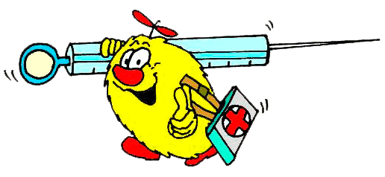

Versuch 3
Drücken sie nun den Kolben der 5 ml-Spritze in den Zylinder hinein und danach den Kolben der 20 ml-Spritze.

Was stellen Sie fest? Begründen Sie was Sie dabei sehen.

Beachten Sie nun die ml-Angaben auf den Spritzen wenn Sie die Kolben bewegen.

Was stellen Sie fest? Erkennen Sie einen Zusammenhang?

Versuch 4
Nehmen Sie nun die Spritzen in je eine Hand und halten Sie diese, als ob Sie jemandem die Flüssigkeit verabreichen wollten. Drücken Sie an den Spritzenkolben und versuchen Sie dabei, gegenseitig Kraft zu verwenden.
Sie können mit der Lernpartnerin, dem Lernpartner ein Kräftemessen veranstalten. Achtung: Der Schlauch könnte sich lösen.

Was stellen Sie fest? Versuchen Sie ihre Erfahrungen zu begründen.

So errechnen wir dieses hydraulische System. Versuchen Sie das Gleiche mit anderen Zahlen.

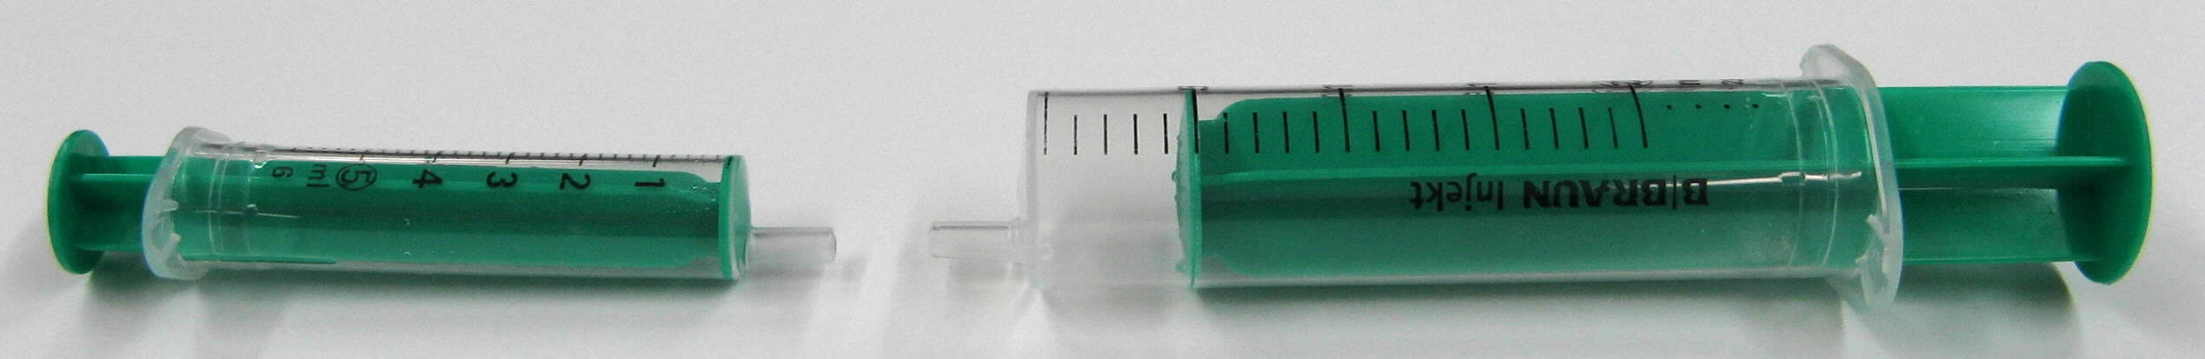
F₁ = 15 N |  |  | A₁ = 1 cm² |  |  |  |  |  | A₂ = 3 cm² |  |  | F₂ = ? N
 |  |  |  |  |  | 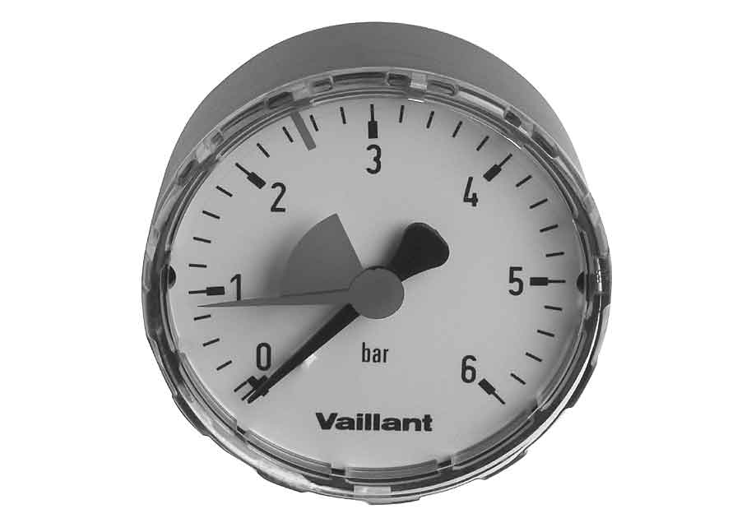
$$\frac{\text{Kraft} F_{1}}{\text{Fläche} A_{1}}=$$ |  |  |  |  |  |  |  |  |  |  | $$\text{Druck}⋅\text{Fläche} A_{2}=\text{Kraft} F_{2}$$
 |  |  |  |  | $$\text{Druck}$$
 |  |  |  |  | $$p=\frac{F_{1}}{A_{1}}=\frac{\text{15}N}{1{\text{cm}}^{2}}=\text{15}N/{{\text{cm}}^{2}}$$
 |  |  |  |  |  |  |  |  |  |  | $$\begin{aligned}F_{2}=p⋅A_{2} \\ F_{2}=\text{15}N/{{\text{cm}}^{2}}⋅3{\text{cm}}^{2}=\text{45}N\end{aligned}$$

Das hydraulische Prinzip

Das hydraulische Prinzip und dessen Zusammenhänge zwischen Kolbenwegen S₁, S₂ (Kolbenhüben), Zylinderflächen A₁, A₂ (Zylinderdurchmessern) und den Kräften F₁, F₂ erläutert die Abbildung.
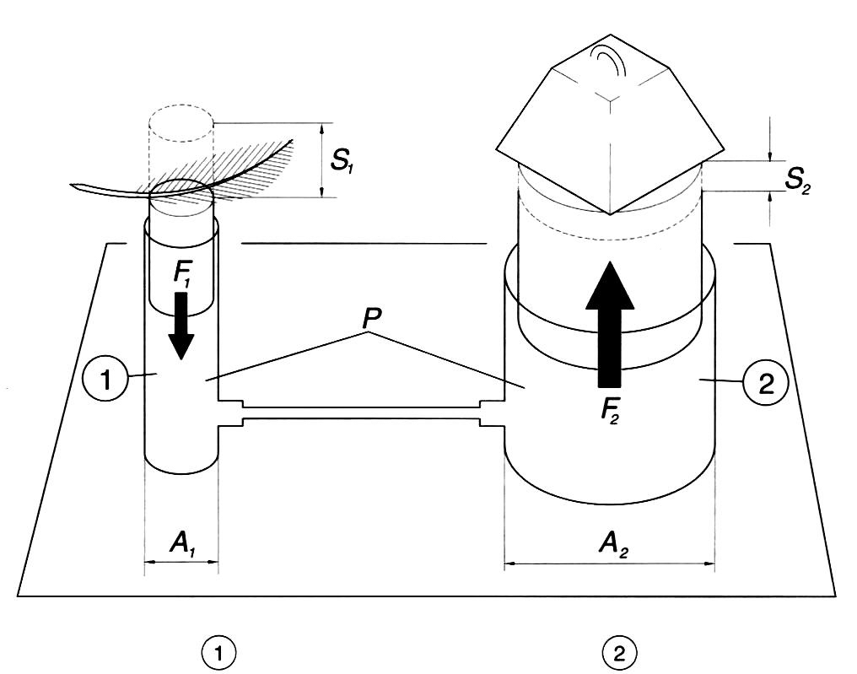
 |  | (Hauptzylinder) |  |  |  |  |  | (Radbremszylinder)
 |  | kleine Kraft |  |  |  |  |  |  | grosse Kraft
 |  |  |  |  | gleicher Druck
 |  | grosser Weg |  |  |  |  |  |  | kleiner Weg
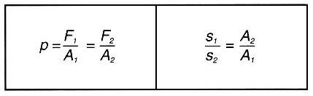 |  |  |  |  |  |  | 